CIRCUITO DERIVADOR
El Circuito Derivador realiza la operación matemática de derivación, de modo que la salida de este circuito es proporcional a la derivada en el tiempo de la señal de entrada. En otras palabras, la salida es proporcional a la velocidad de variación de la señal de entrada.
La magnitud de su salida se determina por la velocidad a la que se aplica el voltaje a los cambios de la entrada. Cuanto más rápido se produzcan los cambios en la entrada, mayor será la tensión de salida.
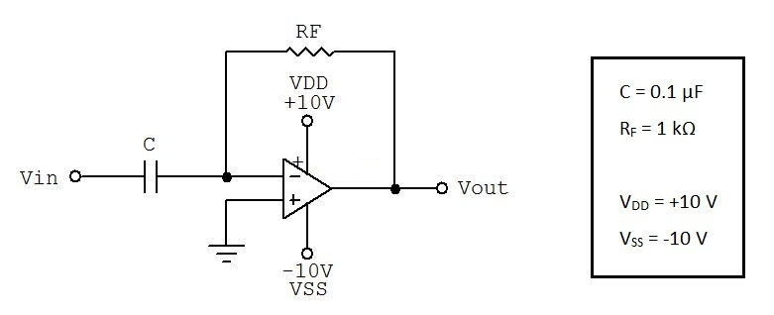

COMPONENTES
El circuito derivador es exactamente lo opuesto al circuito integrador. Como con el circuito integrador, en el circuito derivador hay una resistencia y un condensador formando una red RC a través del amplificador operacional, pero en este caso, la reactancia, X_{C}, está conectada a la entrada inversora del amplificador operacional, mientras que la resistencia, R_{F}, forma el elemento de realimentación negativa. La reactancia del condensador juega un papel importante en el rendimiento de un circuito derivador.
Resumiendo, los componentes necesarios que hay que conectar a un amplificador operacional son los siguientes:
- Un condensador conectado a la entrada inversora.
- Una resistencia de realimentación conectada entre la salida y la entrada inversora.

CÁLCULOS
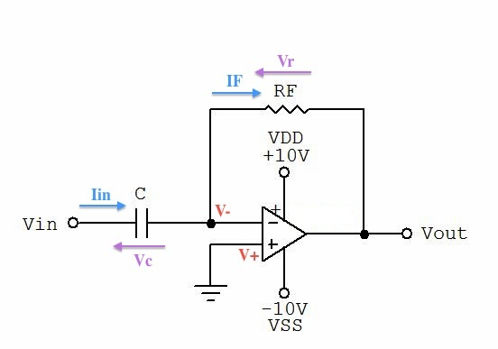
Dado que la entrada no-inversora está conectada a tierra:
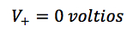
Si se considera el amplificador operacional como un amplificador operacional ideal:
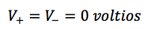
Por lo tanto, las corrientes que atraviesan el condensador y la resistencia serán iguales:
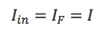
Esta corriente tendrá la siguiente expresión:
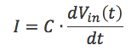
La tensión V_{R} es:
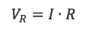
La tensión de salida es:
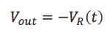
La tensión de salida tendrá la siguiente expresión:
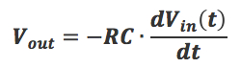

FUNCIONAMIENTO DEL CIRCUITO
Si la tensión aplicada a la entrada cambia a un ritmo lento, es decir, con una pendiente pequeña, el circuito responde de la siguiente manera:
- La reactancia del condensador en ohmios es alta.
- La relación R_{F}/X_{C} es baja.
- La ganancia del amplificador operacional es baja.
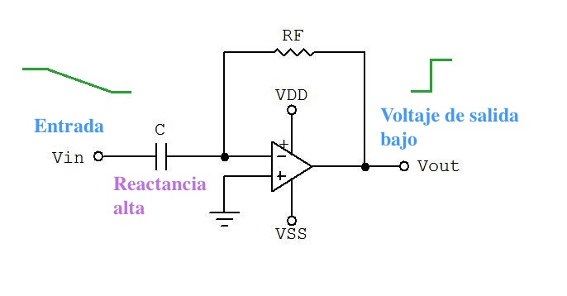
Si la tensión aplicada a la entrada cambia a un ritmo acelerado, es decir, con una pendiente grande, el circuito responde de la siguiente manera:
- La reactancia del condensador en ohmios es baja.
- La relación R_{F}/X_{C} es alta.
- La ganancia del amplificador operacional es alta.
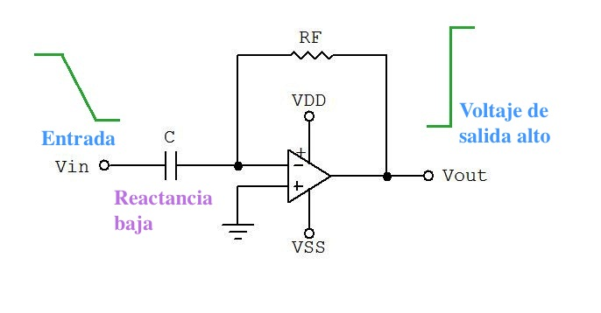
Cuando la tensión aplicada a la entrada inversora cambia de 0 voltios a una tensión negativa, la salida es una tensión positiva.
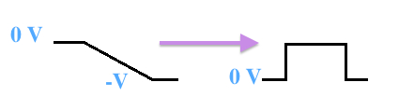
Cuando la tensión aplicada a la entrada inversora cambia de 0 voltios a una tensión positiva, la salida es una tensión negativa.
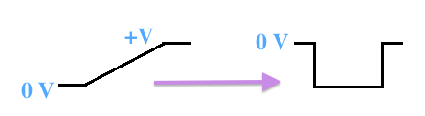
Si se aplica una señal que cambia constantemente en la entrada del amplificador operacional (señales de onda cuadrada, triangular o de onda sinusoidal), la salida resultante cambiará, y su forma dependerá de la constante de tiempo RC de la combinación de la resistencia y el condensador.

INCONVENIENTES
El circuito derivador en su forma básica tiene dos desventajas principales. Una es que sufre de inestabilidad a altas frecuencias, y la otra es que la entrada capacitiva hace que sea posible que señales de ruido aleatorio y cualquier tipo de ruido o armónicos presentes en el circuito se amplifiquen más que la señal de entrada. Esto ocurre porque la salida es proporcional a la pendiente de la entrada, por lo que se requiere algún tipo de filtro.
Para minimizar estos inconvenientes (inestabilidad y ruido), se modifica la forma básica de un circuito derivador con amplificador operacional de la siguiente manera:
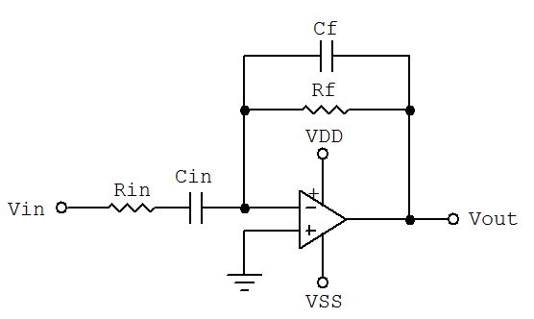
Se coloca en la entrada inversora una resistencia R_{in} (en serie con el condensador C_{in}) y se agrega un condensador C_{f} en paralelo con la resistencia de realimentación R_{f}. De esta manera, a bajas frecuencias, el circuito actuará como un circuito derivador, y a altas frecuencias, actuará como un amplificador con realimentación resistiva, porporcionando un rechazo mejor ante el ruido.
Estos dos componentes (R_{in} y C_{f}) reducen la capacidad de derivación del circuito, pero sólo lo hacen hasta la frecuencia que determinan las resistencias y condensadores.

DISPARADOR SCHMITT

El disparador Schmitt es una clase de comparador que utiliza la realimentación positiva para acelerar el ciclo de conmutación.
Se pueden clasificar en dos tipos:
- Disparador de Schmitt No Inversor
- Disparador de Schmitt Inversor
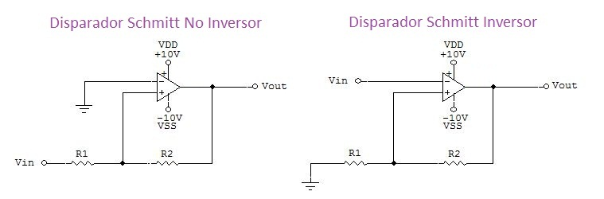
En el Disparador Schmitt No Inversor, dependiendo del valor de la señal de entrada, la señal de salida cambiará de V_{sat} a -V_{sat}, o viceversa.

Si:
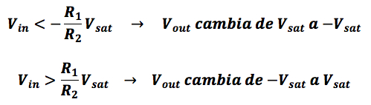

En el Disparador Schmitt Inversor, dependiendo del valor de la señal de entrada, la señal de salida cambiará de V_{sat} a -V_{sat}, o viceversa.

Si:
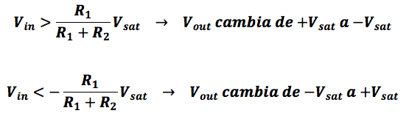

INSTRUMENTACIÓN TRADICIONAL → DISPARADOR SCHMITT NO INVERSOR

INSTRUMENTACIÓN UTILIZADA
Para la adquisición de señales con la instrumentación tradicional, se necesitan la siguiente instrumentación:
- Osciloscopio
- Generador de señales
- Fuente de alimentación

FUNCIONAMIENTO DEL CIRCUITO
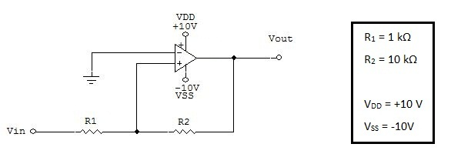
El Disparador Schmitt No Inversor reacciona de la siguiente manera:

ADQUISICIONES DE SEÑALES
En las siguientes simulaciones, la señal amarilla es la salida del circuito (Channel 1) y la azul es la entrada del circuito (Channel 2).
La tensión de alimentación utilizada para las simulaciones es de +10 V y -10 V, es decir:
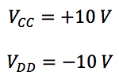
Por lo tanto, teniendo en cuenta el circuito anterior:
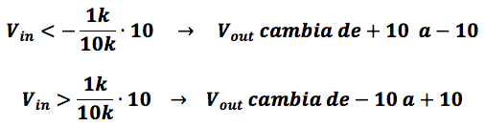
Y la salida del circuito reaccionará de la siguiente forma:
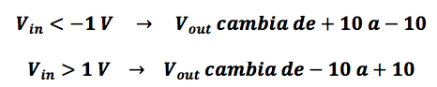
Aún así, hay que tener en cuenta que en realidad la salida no va a oscilar entre +10 y -10 exactamente, ya que no llegará a esos valores.

Con una señal Cuadrada, la gráfica correspondiente es:
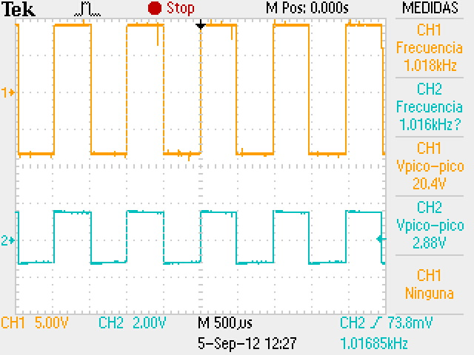
Observar que la salida del circuito cambia de +10 V a -10 V, y viceversa constantemente, y que los cambios ocurren cuando la señal de entrada llega a +1 V y a -1 V.

Con una señal Triangular, la gráfica correspondiente es:
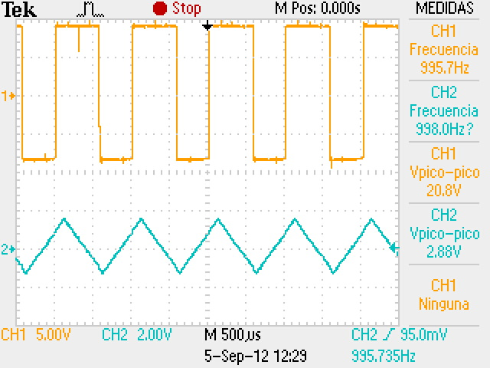
Observar que la salida del circuito cambia de +10 V a -10 V, y viceversa constantemente, y que los cambios ocurren cuando la señal de entrada llega a +1 V y a -1 V.

Con una señal Senoidal, la gráfica correspondiente es:
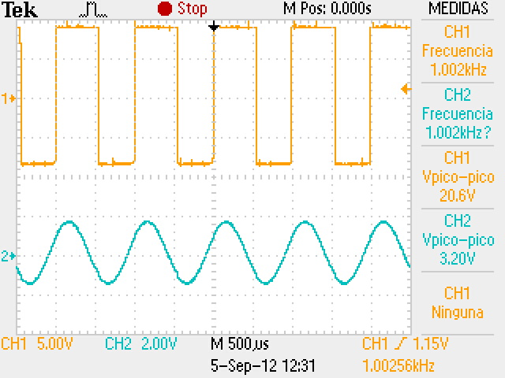
Observar que la salida del circuito cambia de +10 V a -10 V, y viceversa constantemente, y que los cambios ocurren cuando la señal de entrada llega a +1 V y a -1 V.

INSTRUMENTACIÓN TRADICIONAL → DISPARADOR SCHMITT INVERSOR

INSTRUMENTACIÓN UTILIZADA
Para la adquisición de señales con la instrumentación tradicional, se necesitan la siguiente instrumentación:
- Osciloscopio
- Generador de señales
- Fuente de alimentación

FUNCIONAMIENTO DEL CIRCUITO
El Disparador Schmitt No Inversor reacciona de la siguiente manera:

ADQUISICIONES DE SEÑALES
En las siguientes simulaciones, la señal amarilla es la salida del circuito (Channel 1) y la azul es la señal de entrada del circuito (Channel 2).
La tensión de alimentación utilizada para las simulaciones es de +10 V y -10 V, es decir:

Por lo tanto, teniendo en cuenta los datos del circuito de arriba:
Y la salida del circuito reaccionará de la siguiente forma:
Aún así, hay que tener en cuenta que en realidad la salida no va a oscilar entre +10 y -10 exactamente, ya que no llegará a esos valores.

Con una señal Cuadrada, la gráfica correspondiente es:
Observar que la salida del circuito cambia de -10 V a +10 V, y viceversa constantemente, y que los cambios ocurren cuando la señal de entrada llega a +0.9 V y a -0.9 V.

Con una señal Triangular, la gráfica correspondiente es:
Observar que la salida del circuito cambia de -10 V a +10 V, y viceversa constantemente, y que los cambios ocurren cuando la señal de entrada llega a +0.9 V y a -0.9 V.

Con una señal Senoidal, la gráfica correspondiente es:
Observar que la salida del circuito cambia de -10 V a +10 V, y viceversa constantemente, y que los cambios ocurren cuando la señal de entrada llega a +0.9 V y a -0.9 V.

GENERADORES DE SEÑALES
Dentro de este menú se pueden encontrar varios generadores de señales. La base de estos circuitos son los amplificadores operacionales.
Los generadores de señales que se podrán encontrar en este apartado son los siguientes:
- Generador de Onda Cuadrada
- Generador de Onda Triangular
- Generador de Onda Senoidal
- Oscilador por Cambio de Fase
- VCO (Oscilador Controlado por Voltaje)
Para acceder a cada uno de los circuitos, lo único que hay que hacer es seleccionar el circuito deseado en el árbol abierto debajo de la sección "Generadores de señales" del menú principal.
Una vez seleccionado un circuito, se abrirá otro árbol en el menú, donde aparecen otras opciones, los cuales son:
- Instrumentación tradicional
- Multisim
- Labview

GENERADOR DE ONDA CUADRADA
Este circuito es conocido como Circuito Oscilador de Relajación y es un Generador de Onda Cuadrada.
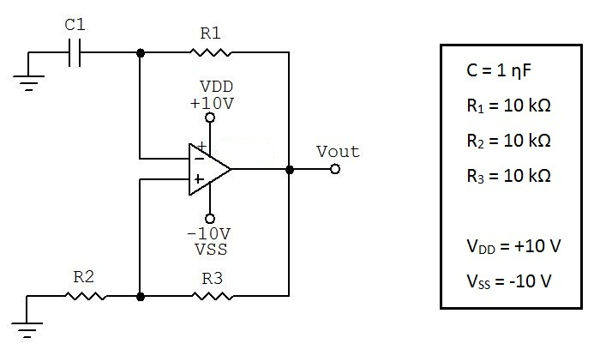
En este circuito, cuando la tensión en el condensador alcanza cada umbral, V₋ o V₊, la fuente de carga cambia su valor de la fuente de alimentación positiva, V_{DD}, a la fuente de alimentación negativa, V_{SS}, o viceversa.
Si los niveles de saturación son simétricos, la salida de este circuito es una onda cuadrada con un ciclo de trabajo de 50%.
Si los niveles de saturación son de 1 V y -1 V, una vez que la tensión del condensador alcanza el valor de la tensión en la resistencia, sea ésta negativa o positiva, la salida del circuito varía su valor de 1 V a -1 V o viceversa. De esta manera, la salida oscila de un valor a otro contínuamente.
Esta oscilación es constante, y su frecuencia de oscilación se define de la siguiente manera:

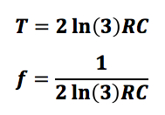

GENERADOR DE ONDA TRIANGULAR
La integral de una onda cuadrada es una onda triangular. Aplicando este principio, es posible construir un generador de onda triangular tal y como se muestra en el siguiente circuito:
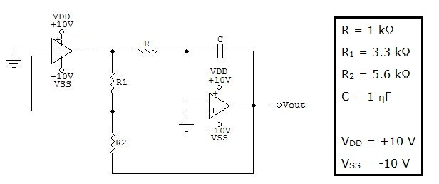
El generador de onda triangular está formado por un generador de onda cuadrada conectada en cascada con un circuito integrador. El circuito está compuesto de dos amplificadores operacionales: el primero trabaja como un comparador con histéresis externa (disparador Schmitt) y el otro compone el circuito integrador.
Los voltajes máximo y mínimo de la onda triangular generada se denominan mediante las siguientes expresiones:

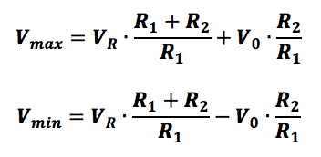

El periodo de la señal generada será:

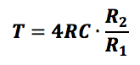

Y la frecuencia de oscilación de la señal de salida del circuito se define mediante la siguiente expresión:

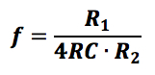

GENERADOR DE ONDA SENOIDAL

Un Generador de onda senoidal es un oscilador RC de baja frecuencia, también conocido como Oscilador Puente de Wien.
Un Oscilador de Puente de Wien es un tipo de oscilador que genera ondas senoidales sin necesidad de ninguna señal de entrada.
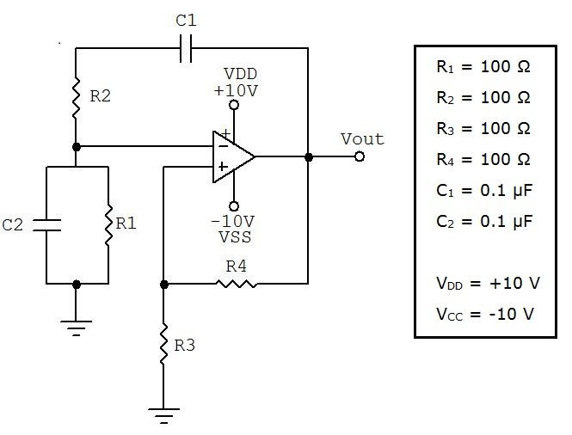
La ganancia de este circuito será la siguiente:

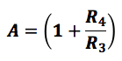

Este circuito tiene que cumplir una Condición de Oscilación para poder generar ondas senoidales:

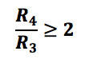

La Frecuencia de Oscilación de este circuito se define mediante la siguiente ecuación:

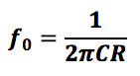

CYBERGRAFÍA: http://www.daqcircuitos.net/index.php

